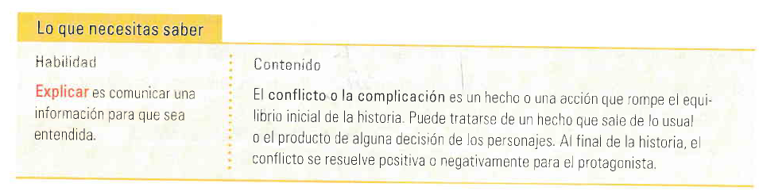
Guía de aprendizaje PIE
 | Nombre del Estudiante |  |  | Curso: 8 año A
 | Nombre del Estudiante |  |  | Fecha: Semana 27-04 al 30-04
 | Unidad: 0 | Habilidad: Explicar las causas de conflicto en un cuento.
 | O.A.(s) Adaptado: | Desarrollar la habilidad de explicación de sucesos y causas de un cuento.
 | Docente: | Katherine Artilleria Garcia  Docente PIE | Asignatura: | Lenguaje y comunicación
Nota:
Se solicita guardar cada guía de material de apoyo pie para cuando nos reintegremos realicemos un trabajo colaborativo con cada material entregado… Cariños, Katherine Artilleria, Docente PIE.
Habilidad: Explicar las causas de conflicto en un cuento.
1. Lee atentamente el siguiente texto. Luego, explica la causa del conflicto guiandote por los pasos propuestos.

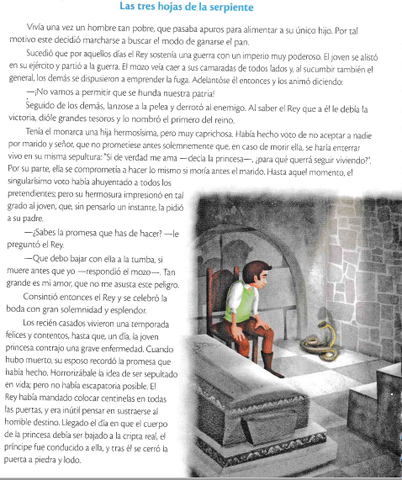

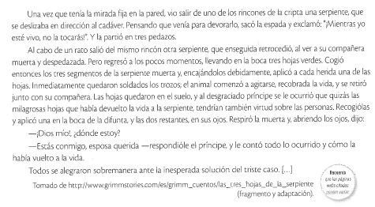
Paso 1: Reconoce los elementos que debes explicar.
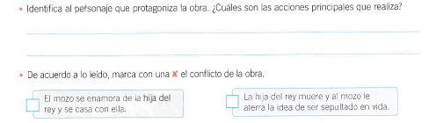
Paso 2: Establece relaciones entre los elementos reconocidos
- Completa el siguiente esquema indicando ¿Cuál es el anhelo del joven al conocer a la hija del rey? Y ¿Cuál es el conflicto que experimenta al cumplir ese anhelo?
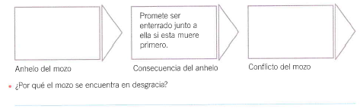
Paso 3: Transmite la informacion de modo comprensible para el receptor
